У НУ «Запорізька політехніка» діє студентське самоврядування на рівні факультету, студентського гуртожитку, університету та його коледжів. Діяльність студентського самоврядування направлена на удосконалення освітнього процесу, спрямованого на якісне навчання, виховання духовності і культури студентів, зростання у студентської молоді соціальної активності та відповідальності за доручену справу. Представники студентського самоврядування беруть участь в управлінні навчальним закладом: студенти беруть участь у засіданнях Вченої ради, конференції трудового колективу та стипендіальної комісії, а також беруть участь у розробці положень та документів, які стосуються здобувачів вищої освіти. За погодженням з виконавчим органом студентського самоврядування університету приймаються рішення про:

* відрахування здобувачів вищої освіти, які навчаються, з університету та їх поновлення на навчання;
* переведення здобувачів вищої освіти, які навчаються в університеті за державним замовленням, на навчання за контрактом за рахунок коштів фізичних(юридичних) осіб;
* переведення здобувачів вищої освіти, які навчаються в університеті за контрактом за рахунок коштів фізичних(юридичних) осіб, на навчання за державним замовленням;
* призначення проректорів, заступників декана;
* затвердження Правил внутрішнього розпорядку університету в частині, що стосується осіб, які навчаються;
* затвердження рішень із питань студмістечка та гуртожитків.

Робота студентського самоврядування проводиться за різними напрямами:

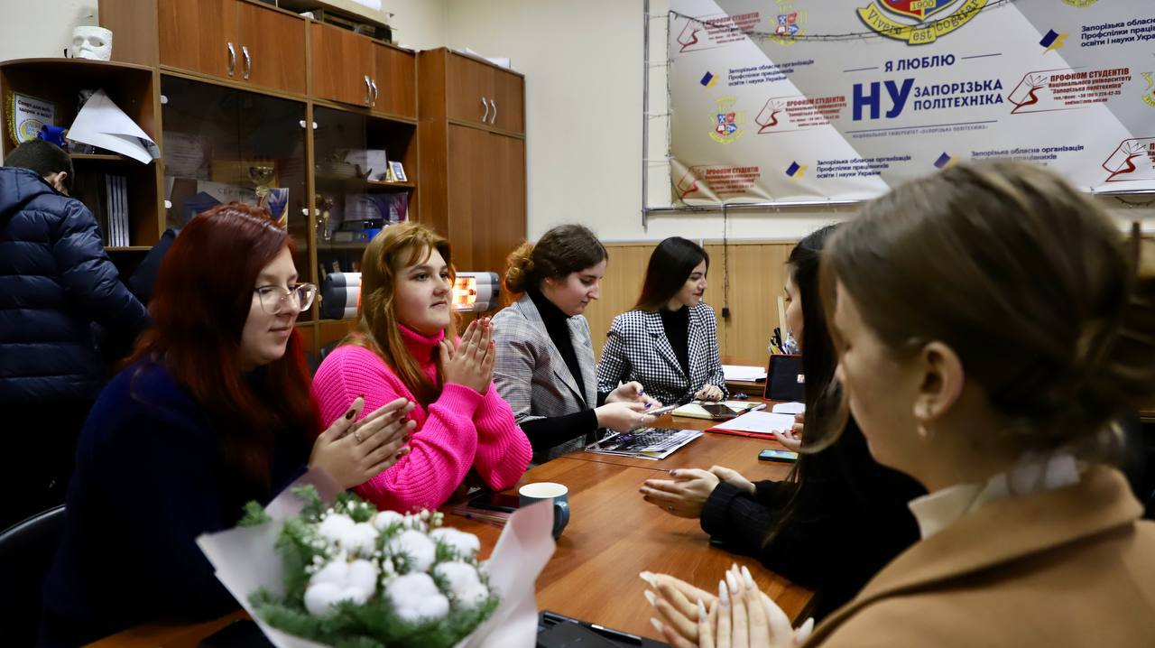 спілкування зі студентами в офлайн та онлайн форматі, через соціальні мережі та форму для зв’язку щодо їх соціального захисту та консультативної підтримки, проводиться інформаційна робота та залучення молоді до діяльності студентського самоврядування, культурно-масова діяльність, організація молодіжних заходів. Кожного тижня проводяться засідання студентського самоврядування факультетів та університету, на яких обговорюються поточні питання, ініціативи та ідеї, які пропонуються активними студентами. На засідання запрошуються представники адміністрації університету задля обговорення певних організаційних питань і здійснення спільної діяльності. Згідно з рішеннями, прийнятими на цих засіданнях, проводяться заходи, основною метою яких є поліпшення студентського життя у Національному університеті «Запорізька політехніка».

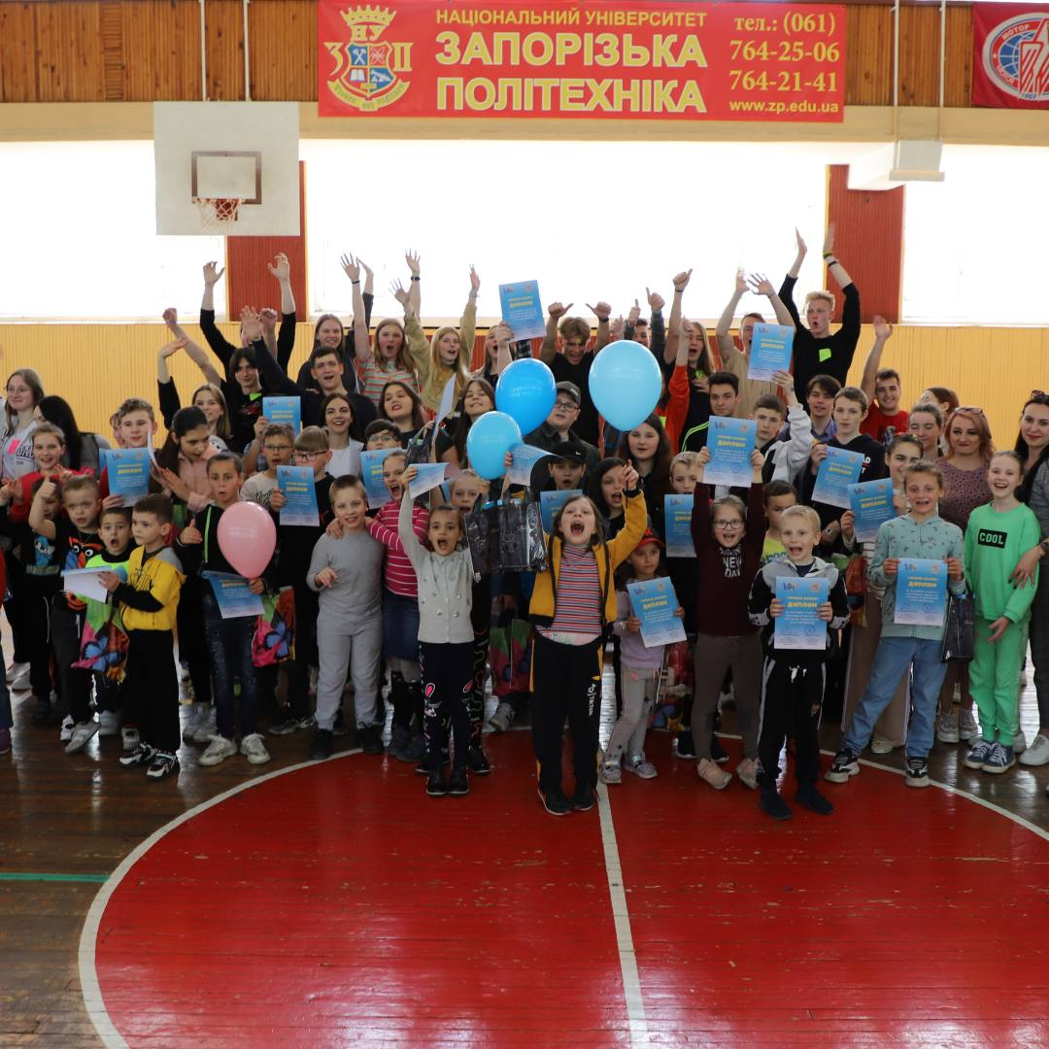Студенти Запорізької політехніки продовжують підтримувати військових, країну після початку повномасштабного вторгнення Студенти університету активно долучаються до діяльності чисельних волонтерських фондів, груп та організацій як у місті, так і поза його межами, плетуть маскувальні сітки, видають гуманітарну допомоги.

Студентське самоврядування стало справжніми друзями дітям, активно проводячи різноманітні свята для діток ВПО, як у нашому місті спортивне свято «Джумаджи», Фестиваль весни «Spring games» так і за його межами на базі Національного технічного університету 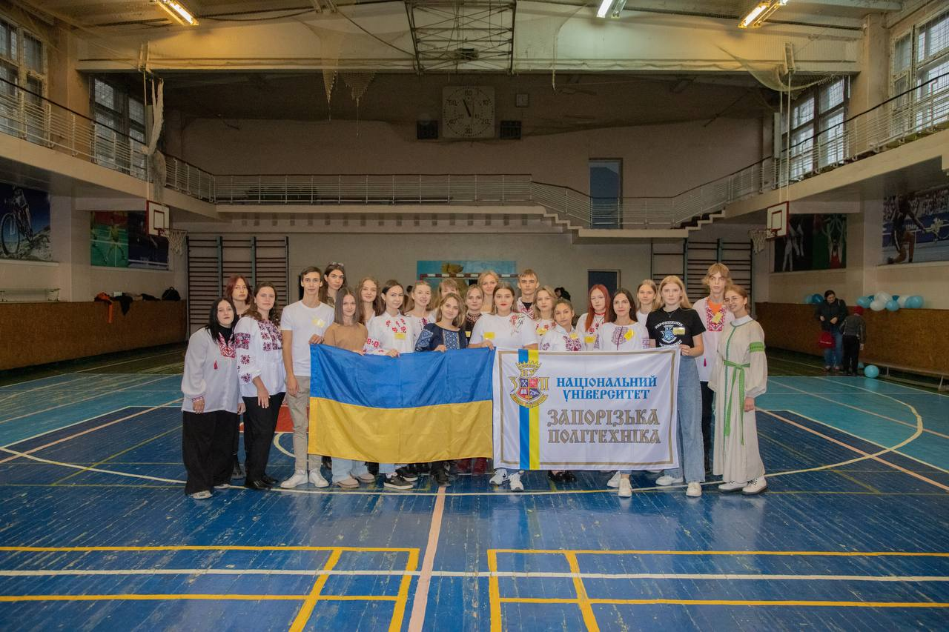«Дніпровська політехніка» ми провели спортивний захід «Козацькі розваги».

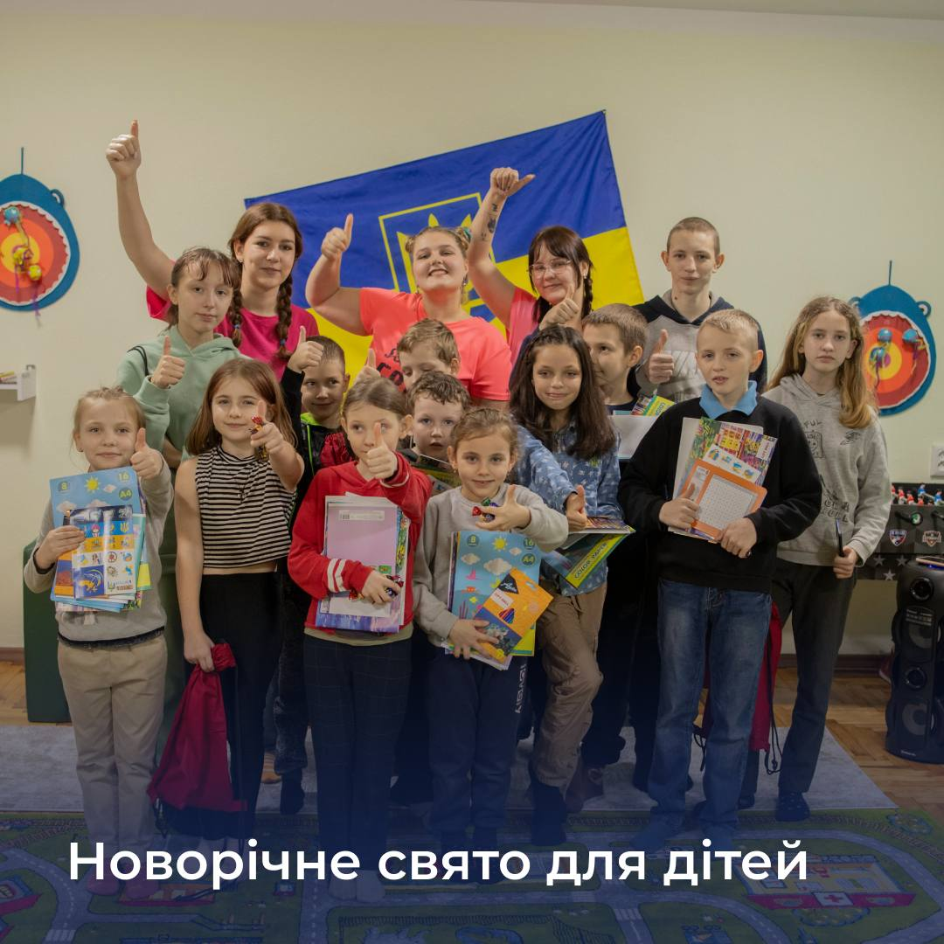У січні за підтримки профкому студентів та студмістечка студентство політехніки завітали до маленьких мешканців нашого гуртожитку №3, привітали із зимовими святами та провели анімаційний захід з подарунками та солодощами.

Протягом 2023 року студенти активно долучалися до проведення різноманітних благодійних ярмарків та виставок, на яких активно збирали донати на потреби ЗСУ.

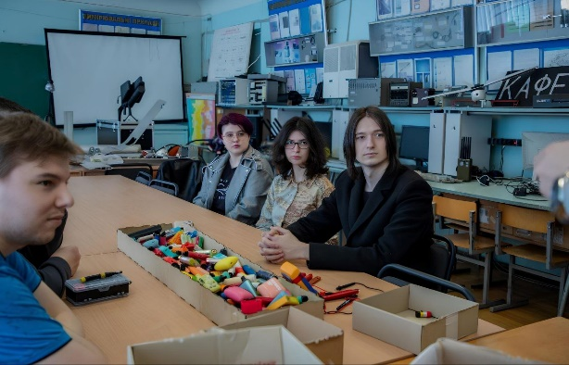Також активно долучалися до збору медикаментів, пластикових кришечок для протезів, електронних цигарок та нагальних потреб військових.

У 2023 році за організації студентського самоврядування і профкому студентів відбулись конкурси та “Студент року - 2023”.

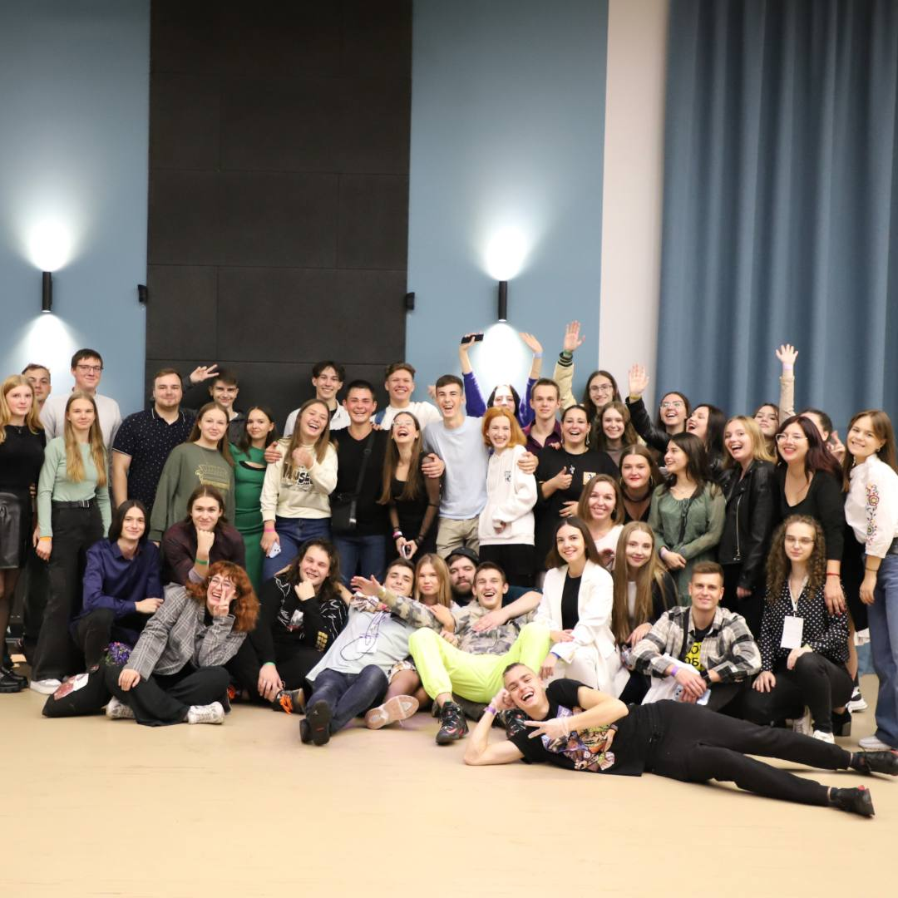Конкурс “Студент року 2023” проводився у три етапи – факультетський, університетський та обласний. Переможці визначалися за такими номінаціями: «Студент – громадський діяч року», «Студент – артист року», «Студент – вчений року», «Студент – лідер студентського самоврядування року», «Студент – спортсмен року», «Студент – журналіст року», «Студент – волонтер року», «Студент – патріот року», «Студент – староста року», «Студентська сім’я року» тощо. У результаті університетського етапу конкурсна комісія ухвалила рішення: визначити переможцями “Студент року - 2023” таких студентів (за номінаціями): «Студент — лідер студентського самоврядування року» – Марія Павленко; «Студент — громадський діяч року» – Юлія Семчишина, Савелій Ужва-Склярук; «Студент — артист року» – Марʼяна Скиперська; «Студент — вчений року» – Вікторія Мануковська; «Студент — спортсмен року» – Пантелій Колодій; «Студент — волонтер року» – Анастасія Каніщева; «Студент — патpioт року» – Віталій Волотовський; «Студент — староста року» – Дмитро Первєєв; «Студентська сім’я року» – Олександр та Тетяна Щукіни; «Студент — журналіст року» – Юлія Роншина.

На обласному етапі конкурсна комісія ухвалила рішення: визначити переможцями “Студент року - 2023” таких студентів (за номінаціями): «Студент — лідер студентського самоврядування року» – Марія Павленко; «Студент — громадський діяч року» – Савелій Ужва-Склярук;

Студенти НУ «Запорізька політехніка» завжди перебувають в авангарді організованого студентського руху в Запорізькій області та Україні. Про це свідчать нагороди та обрання наших делегатів до дорадчих органів влади:

– почесні грамоти, подяки, дипломи, сертифікати районної адміністрації, міськвиконкому, міської ради, міського голови;

– почесні грамоти, подяки, дипломи, сертифікати обласної державної адміністрації, обласної ради, їх управлінь та комітетів; почесні грамоти, подяки обкому профспілки працівників освіти та науки, обласної ради профспілок, Федерації профспілок України;

– почесні грамоти, подяки, дипломи, нагрудні знаки Міністерств України молоді та спорту, освіти та науки;

– заохочення координаційної ради з питань молодіжної політики при Голові обласної державної адміністрації, міської молодіжної ради.

У 2023 році органи студентського самоврядування активно продовжували налагоджувати та підтримувати співпраці із молодіжними організаціями різних рівнів.

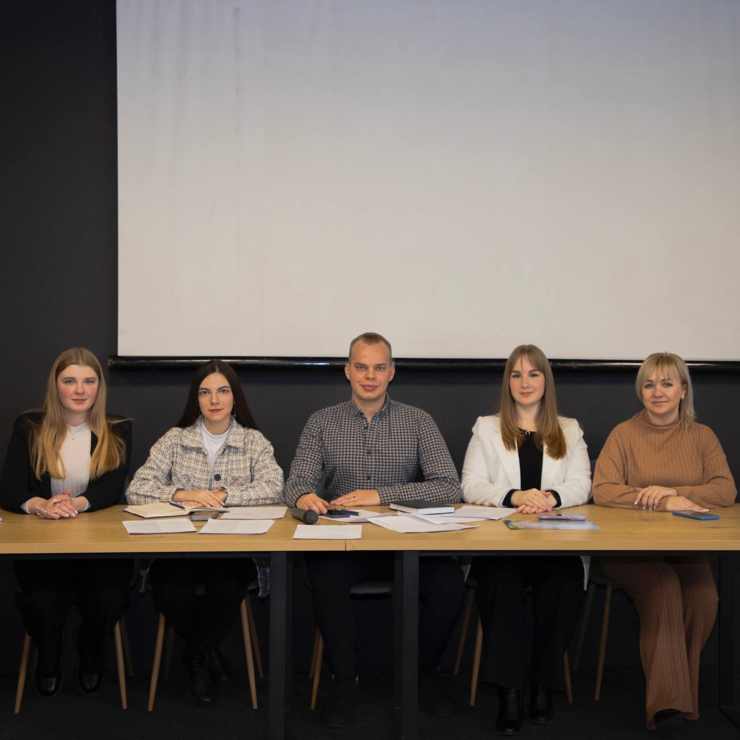Представники студентського самоврядування Національного університету «Запорізька політехніка» плідно працюють у складі молодіжних консультативно-дорадчих органів – Запорізької міської молодіжної ради при Запорізькій міській раді, Запорізької обласної студентської ради при Запорізькій обласній державній адміністрації, Запорізької обласної ради трудової молоді при ЗОДА. Як члени таких органів, студенти-активісти залучаються до підготовки, організації та проведення молодіжних заходів на міському, обласному, всеукраїнському і міжнародному рівнях.

Студентське самоврядування розширює співпрацю с студентськими радами інших університетів таких як: Національний технічний університет «Дніпровська політехніка», Національний університет «Полтавська політехніка імені Юлія Кондратюка», Національний університет «Одеська політехніка», Херсонським національним технічним університетом, Національним університетом кораблебудування імені адмірала Макарова, Ізмаїльським державним гуманітарним університетом, Маріупольським державним університетом

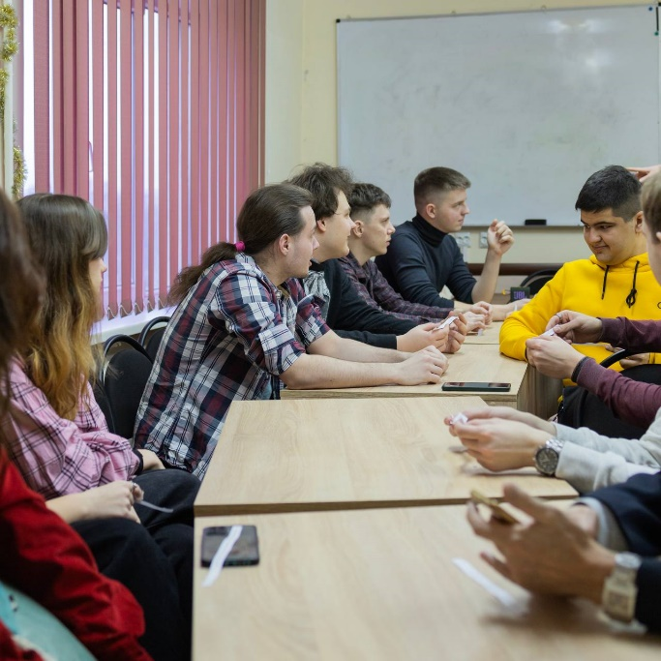 Підрозділ міжнародної діяльності підтримує та продовжує налагоджує зв’язки зі студентськими радами вищих навчальних закладів Європи для проведення спільних заходів та проєктів; на рівні університету підрозділ організовує заняття з англійської мови для студентів в рамках проекту «Students for students» та проводить Speaking Club та **Movie Club** з англійської мови. Проводить спільні заходи з Кардіффським університетом, університетом Йорка.

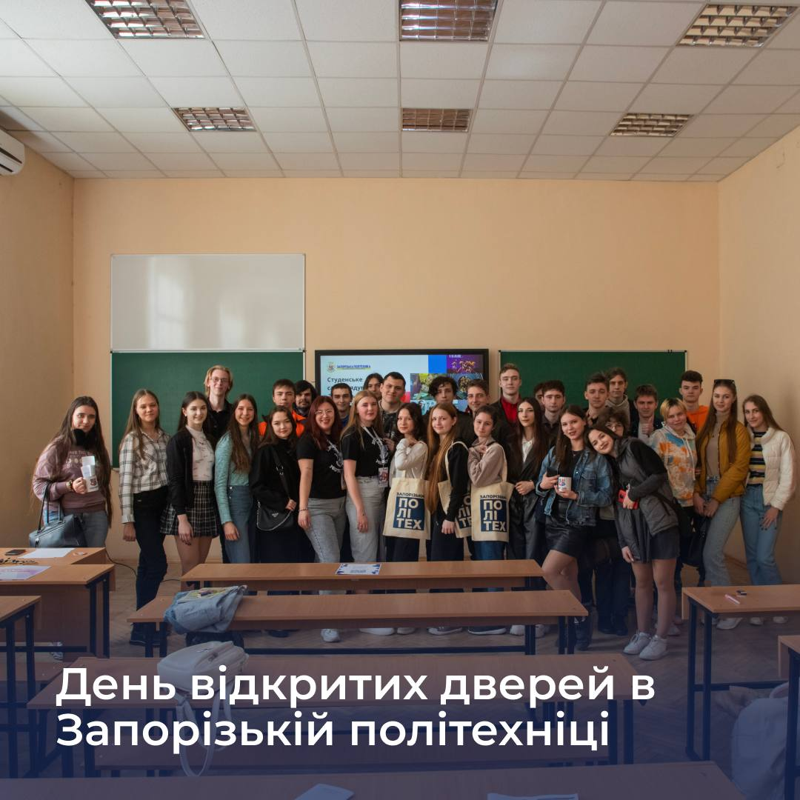 Для залучення більшої кількості студентів до діяльності студентського самоврядування Національного університету «Запорізька політехніка» та отримання якісного фідбеку, представники виконавчого органу студентського самоврядування проводять розширені засідання, на які запрошуються усі охочіх студенти. Вони мають можливість взяти активну участь у засіданнях, де мають змогу запропонувати свої ідеї для заходів та поліпшення життя студентів. Треба зазначити, що усі ініціативи, висловлені студентами, були підтримані.

Студентське самоврядування спільно з профкомом студентів, влаштували «Посвята в першокурсники 2023». Це дає студентам першого курсу можливість познайомитись зі старшими курсами та одразу заявити про себе, як про студента з активною життєвою позицією та вступити до складу студентського самоврядування. Студентів очікували різноманітні активності, інтерактиви, концерт українського гурту HAIRY cocoNUTS BAND та дискотека. «Майстерні пончиків», власником якої є наш випускник Олексій Пучков, надав сертифікати на їх продукцію, які було розіграно серед наших студентів.

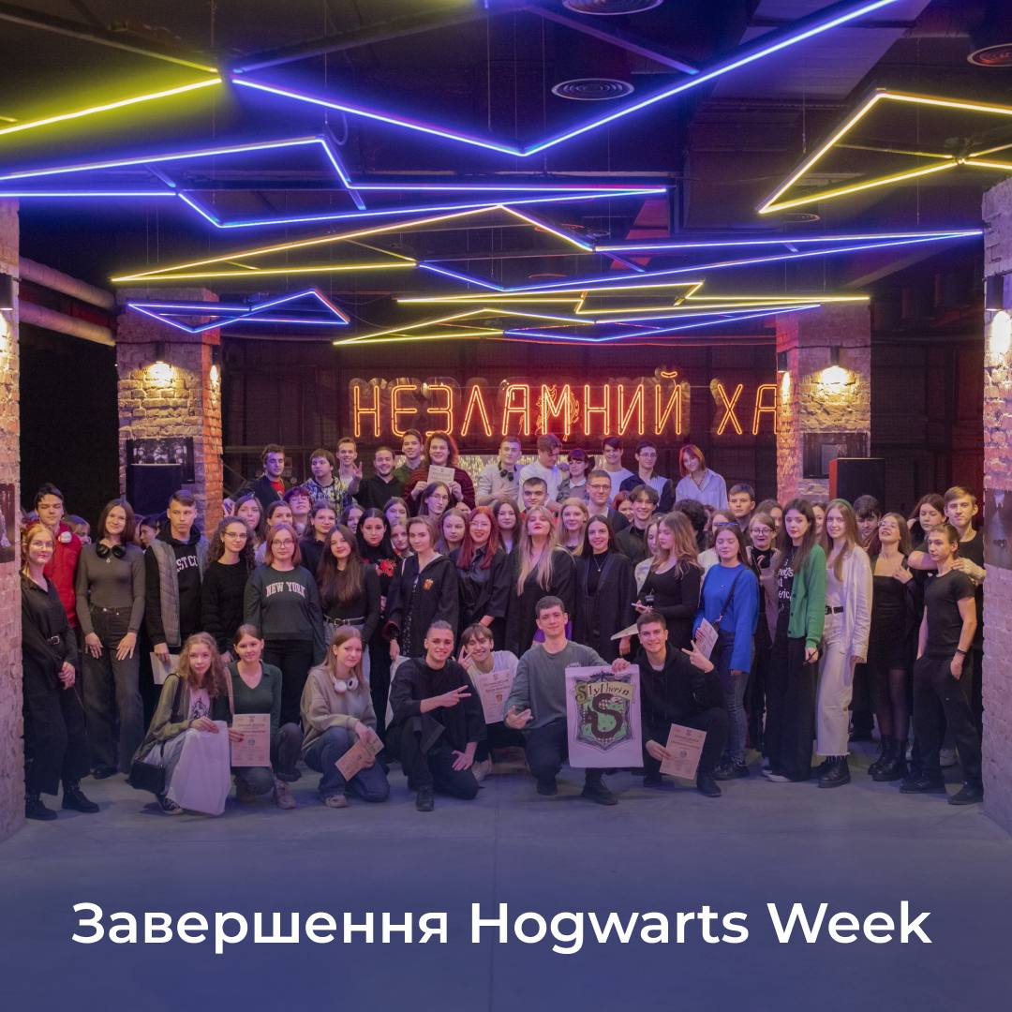

Експериментальним проєктом у 2023 році став Hogwarts Week, присвячений до Міжнародного дня студентів по мотивах фільму Гаррі Поттер. Студенти були розділені на факультети та упродовж тижня брали участь у конкурсах. Наприкінці тижня було проведено вечірку благодійний ярмарок з тематичних десертів, зібрані кошти було передано на потреби військових на фронті.

Цього року ми поновили маштабні заходи у актовому залі та влаштували «Фестиваль талантів», на якому студенти продемонстрували свої таланти (спів, танці, декламування віршів), відкрили в собі акторську майстерність та випробували себе на сцені.

Для проведення студентських заходів часто використовується центр студентського самоврядування №4 У 2023 році проводились як традиційні культурно-розважальні та освітні заходи (Професійна гра у Мафію, вечори кіно, поетичні конкурси, воркшопи та тренінги), так заходи у новому форматі. Серед них і спортивні тижні, настільні ігри, і літературні вечори, і перший студентський **Movie** Club з англійської мови, який наразі має популярність у студентів.

Студентство Запорізької політехніки співпрацює, з благодійною організацією UK-MED, спільно проводячи корисні тренінги для студентів, такі як «Семінар серцево-судинні захворювання», «Тренінг з першої домедичної допомоги», «Семінар вірусні гепатити», та ін.

Національно-патріотичне виховання – це комплексна діяльність, спрямована на формування у молодого покоління високої патріотичної свідомості, почуття вірності, любові до Батьківщини, турботи про благо свого народу, готовності до виконання громадянського і конституційного обов’язку із захисту національних інтересів, цілісності, незалежності України, сприяння становленню її як правової, демократичної, соціальної держави. У студентському самоврядуванні є окрема робоча група, яка займається організацією та проведенням різноманітних патріотичних заходів та корисних тренінгів. Відповідно до плану заходів протягом року до державних свят та пам’ятних подій регулярно проводяться засідання круглих столів, інформаційні години, тематичні бесіди, уроки мужності, уроки пам’яті, демонстрації фото- та відеоматеріалів, тематичні фотовиставки тощо. Постійно розміщуються оголошення-нагадування в різних інформаційних джерелах (плакати на дошках оголошень в університеті, соціальні мережі, інформаційний портал профспілки студентів) та висвітлюється інформація про проведені заходи в засобах масової інформації.

Завдяки підтримки адміністрації універмитету був відновленний мололідниї хаб «Free Time», в якому ми вже реалізуємо молодіжні ініціативи і у майбутньому будемо здійснювати ще більше заходів та проектів для студентської спільноти.